KegBar Instrukcja dla Użytkownika / Instrukcja Serwisowa

INSTRUKCJA DLA UŻYTKOWNIKA / INSTRUKCJA SERWISOWA

Szafa chłodnicza
KegBar

KegBar Instrukcja dla Użytkownika / Instrukcja Serwisowa

INSTRUKCJA DLA UŻYTKOWNIKA / INSTRUKCJA SERWISOWA

Spis treści

Część 1. Informacje ogólne

1.1.Produkty objęte niniejszą Instrukcją
1.2.Uwagi i ostrzeżenia
1.3.Lodówka

Część 2. Opis działania

2.1. Urządzenie chłodzące
2.2. Rozruch
2.3. Ustawienia temperatury

Część 3. Instalacja

3.1. Rozpakowanie urządzenia
3.2. Narzędzia
3.3. Ustawienie i instalacja

Część 4. Stan urządzenia

4.1. Bezpieczeństwo
4.2. Wymogi dotyczące bezpieczeństwa
4.3. Wlot powietrza
4.4. Miejsce instalacji

4.5. Instalacja elektryczna
4.6. Schemat działania lodówki

Część 5. Czyszczenie i konserwacja urządzenia

5.1. Ogólne
5.2. Codziennie
5.3. Raz w miesiącu
5.4. Konserwacja
5.5. Przechowywanie i transport
5.6. Przechowywanie bez opakowania

Część 6. Rozwiązywanie problemów

Część 7. Części zamienne

7.1. Zamawianie części zamiennych
KegBar Instrukcja dla Użytkownika / Instrukcja Serwisowa

Część 1. Informacje ogólne

Niniejsza instrukcja

1.1. Produkty objęte niniejszą instrukcją
Niniejsza instrukcja dotyczy Szafa chłodnicza KegBar.

KegBar Instrukcja dla Użytkownika / Instrukcja Serwisowa

Przy zakupie urządzenia należy upewnić się, czy działa ono prawidłowo, jest kompletne i nie posiada żadnych uszkodzeń mechanicznych oraz sprawdzić poprawność pieczęci i daty zakupu.

Instrukcję obsługi urządzenia należy przechowywać w łatwo dostępnym miejscu, aby w razie potrzeby móc przeczytać ją ponownie.

1.2. Uwagi i ostrzeżenia!

Uwagi i ostrzeżenia zostały wyróżnione w tekście tłustym drukiem, jak ukazano na poniższym przykładzie:

Nie należy stawiać urządzenia do góry nogami, ani kłaść go na boku.

Objaśnienie symboli

Symbol | Znaczenie | Objaśnienie symbolu
 | Uwaga | Operator urządzenia winien przestrzegać zaleceń podanych w instrukcji i postępować zgodnie z zawartymi w niej informacjami, aby zagwarantować optymalne działanie urządzenia
 | Ostrzeżenie | Operator urządzenia winien przestrzegać zaleceń podanych w instrukcji i postępować zgodnie z zawartymi w niej informacjami w celu uniknięcia jakichkolwiek uszkodzeń mechanicznych lub elektrycznych urządzenia oraz by nie doprowadzić do uszkodzeń ciała personelu.

KegBar Instrukcja dla Użytkownika / Instrukcja Serwisowa

1.3. Lodówka

Instalacja

- Właściciel i operator / operatorzy urządzenia ponoszą odpowiedzialność za to, aby instalacja urządzenia została przeprowadzona przez wykwalifikowanych techników posiadających uprawnienia do wykonywania instalacji elektrycznych i hydraulicznych oraz zgodnie z lokalnymi przepisami.
- Instalacja, serwis i naprawa mogą być wykonywane wyłącznie przez serwisantów posiadających kwalifikacje w zakresie serwisowania urządzenia. Procedura i wymogi dotyczące instalacji zostały podane w dalszej części niniejszej instrukcji.
- Producent nie ponosi odpowiedzialności z tytułu jakichkolwiek szkód spowodowanych nieprawidłową instalacją urządzenia.
- Niniejsze urządzenie jest przeznaczone do instalacji wyłącznie w miejscu, do którego dostęp jest ograniczony.

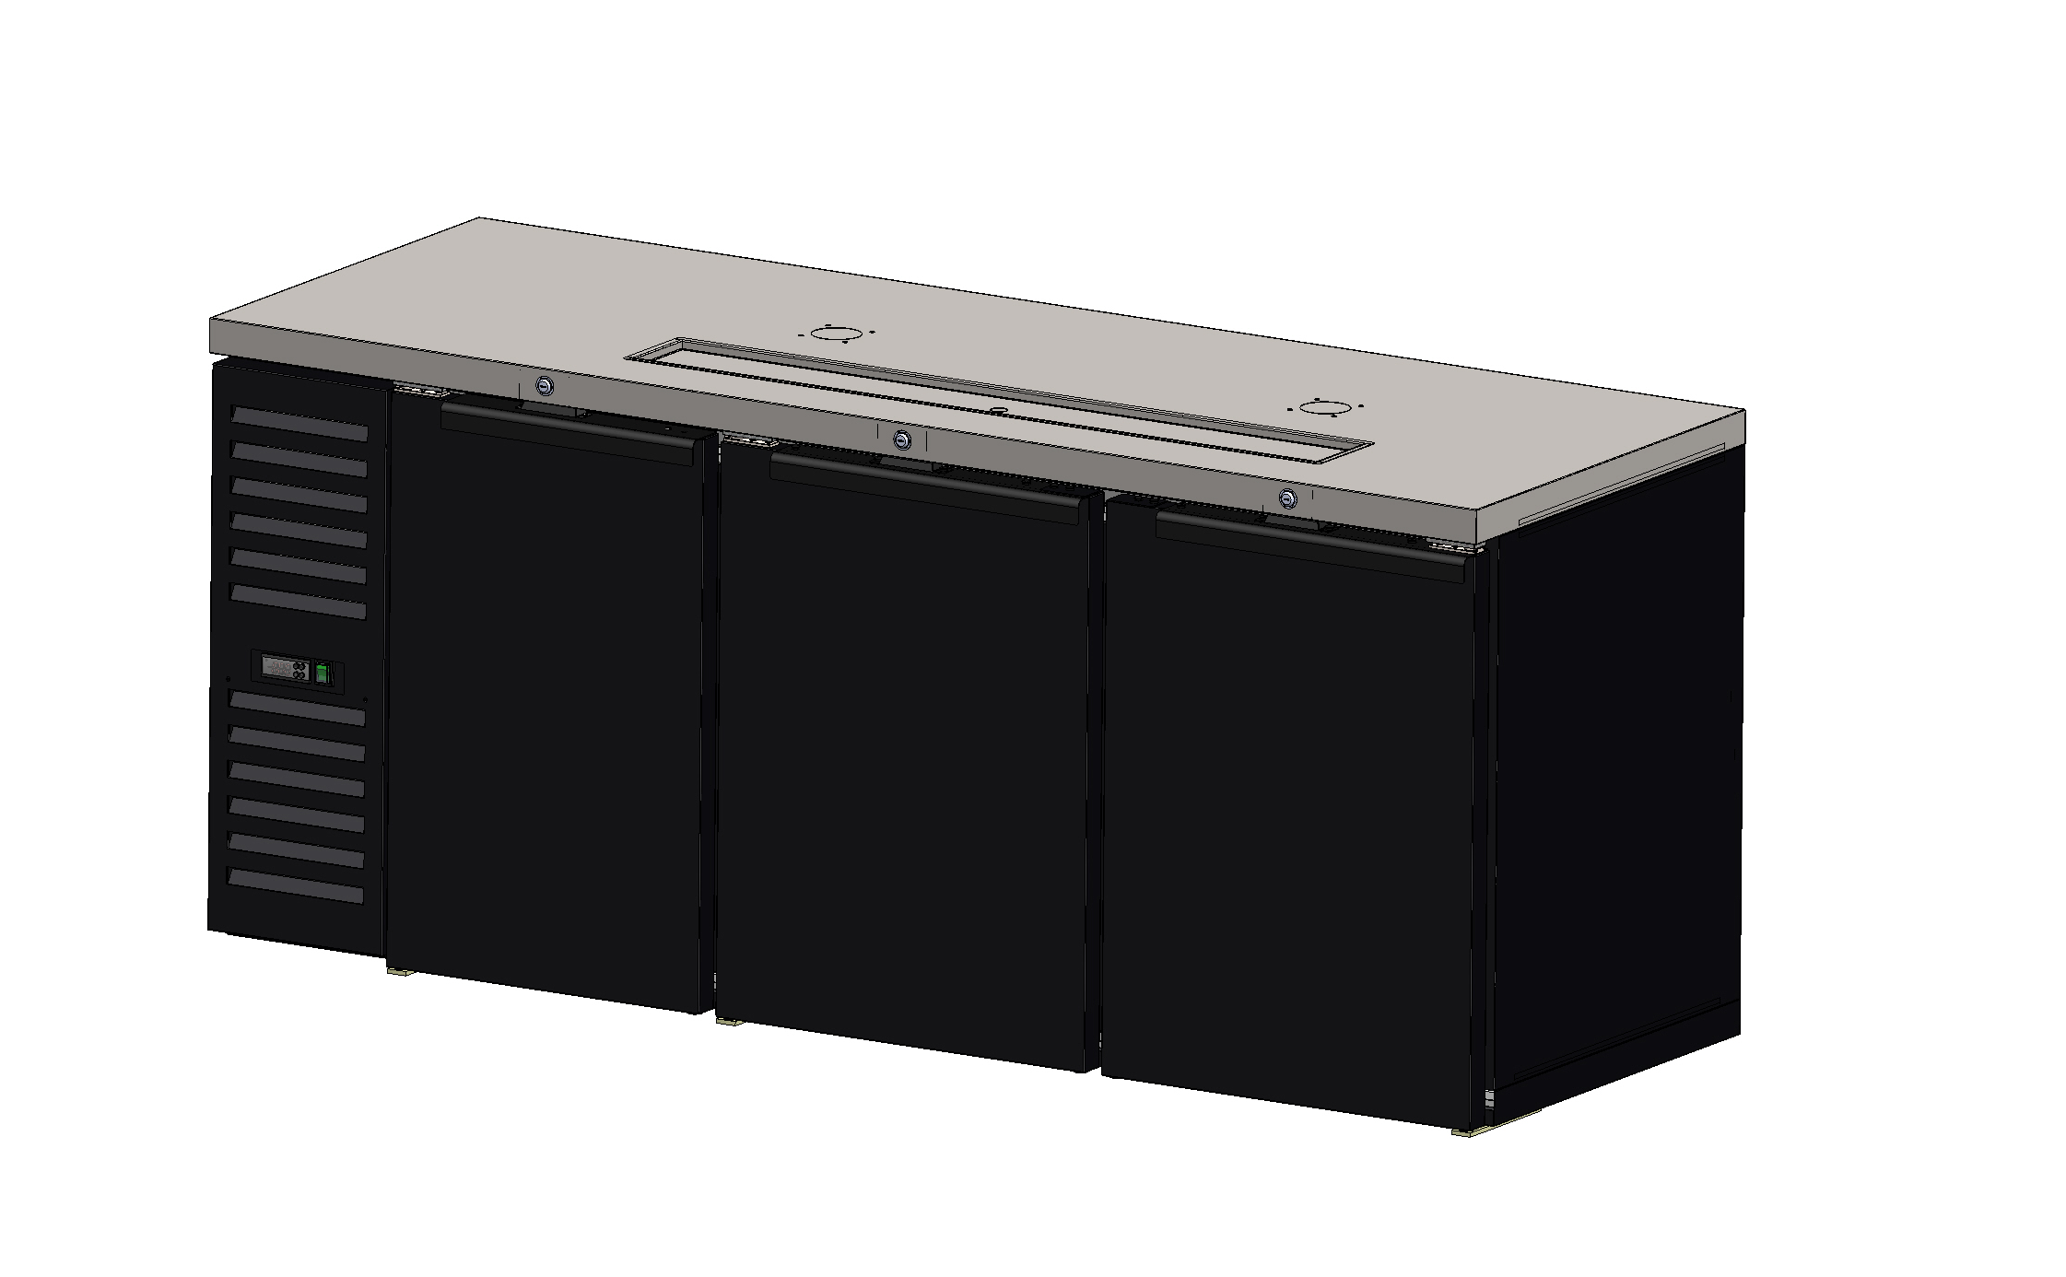

Informacje techniczne.
Główne dane techniczne i informacje można znaleźć w tabeli oznaczeń na obudowie chłodnicy.
Poniższa tabela przedstawia główne parametry techniczne chłodnic:

Specyfikacja techniczna | KegBar58 | KegBar68 | KegBar78 | KegBar94
Napięcie znamionowe, V | 220 | 220 | 220 | 220
Aktualna częstotliwość, Hz | 50 | 50 | 50 | 50
Znamionowy pobór mocy, W | 456 | 456 | 456 | 456
Objętość (pojemność), l | 530 | 650 | 770 | 960
Czas wejścia w tryb, h (w temperaturze  24 °C) | 3 | 4 | 5.5 | 6.5
Wymiary całkowite (bez opakowania), mm  - szerokość  - głębokość  - wysokość | 360  395  695 | 415  440  680 | 435  450  745 | 470  480  845
Moc sprężarki, KM | 1/3 | 1/3 | 1/3 | 1/3
Czynnik chłodniczy | R290 | R290 | R290 | R290

KegBar Instrukcja dla Użytkownika / Instrukcja Serwisowa

Część 2. Opis działania

2.1. Urządzenie chłodzące
Praca lodówki opiera się na agregacie sprężarkowym. Podstawowymi elementami kompletnego urządzenia są sprężarka, skraplacz powietrzny, filtr, parownik. Są one połączone rurkami miedzianymi tworząc hermetyczny układ wypełniony nieszkodliwym dla warstwy ozonowej czynnikiem chłodniczym R290. Parownik ma postać baterii płytkowej i umieszczony jest w górnej części urządzenia.

Czujnik temperatury służy do utrzymywania określonej temperatury wewnątrz urządzenia.

Wentylator służy do chłodzenia skraplacza powietrznego. Wentylator i sprężarka pracują równocześnie i włączają/wyłączają się automatycznie dzięki czujnikowi temperatury.

2.2. Rozruch
Przed uruchomieniem należy przeprowadzić instalację urządzenia zgodnie z opisem zamieszczonym w Części 3 niniejszej Instrukcji.

2.3. Ustawienia temperatury
Lodówka wyposażona jest w termostat, którego głównym zadaniem jest kontrola i utrzymywanie temperatury w żądanym zakresie. Termostat można ustawić w zakresie 2°C (min.) – 8°C (max.). Ustawień tych nie należy zmieniać.

KegBar Instrukcja dla Użytkownika / Instrukcja Serwisowa

Część 3. Instalacja

Nie należy stawiać urządzenia do góry nogami ani kłaść go na boku. Jeżeli urządzenie przypadkowo zostało obrócone do góry nogami, przed włączeniem należy odczekać 4 godziny.

3.1. Rozpakowywanie
Materiał opakowaniowy może zostać wykorzystany ponownie. Ostrożnie rozpakuj urządzenie, pamiętając przy tym, aby nie obracać go do góry nogami. Upewnij się, że żaden z jego elementów nie jest uszkodzony.

3.2. Narzędzia
Do przeprowadzenia instalacji wystarczą standardowe narzędzia.

3.3. Ustawienie i instalacja
W celu uzyskania bardziej oszczędnego zużycia energii zalecamy ustawić urządzenie z dala od źródeł ciepła w suchym, dobrze wentylowanym pomieszczeniu.

Urządzenie należy zainstalować na płaskiej, poziomej i stabilnej podstawie.

Aby zapewnić swobodny dostęp i cyrkulację powietrza nie należy zasłaniać skraplacza powietrznego i kratek wentylacyjnych urządzenia.

Kratki wentylacyjne winny znajdować się w odległości minimum 20-30 cm od ścianek lub barierek urządzenia.

Sprawdź, czy napięcie podane na tabliczce znamionowej urządzenia odpowiada napięciu sieciowemu w miejscu, w którym urządzenie jest instalowane.

Sprawdź kabel zasilający pod kątem wszelkich uszkodzeń izolacji i czy elementy doprowadzające prąd nie są przyblokowane.

Włóż wtyczkę urządzenia do gniazdka z uziemieniem.

Sprawdź lampkę termostatu.

KegBar Instrukcja dla Użytkownika / Instrukcja Serwisowa

Część 4. Stan urządzenia

Lodówka jest przygotowana do dalszego chłodzenia i czasowego przechowywania napojów butelkowych i puszkowych dzięki funkcji automatycznego wyłączania sprężarki i wentylatora przy pomocy termoregulatora.

4.1. Bezpieczeństwo
Personel otrzymujący sprzęt i dokonujący instalacji winien posiadać dokładną wiedzę na temat wszystkich aspektów jego działania i obsługi oraz odpowiednie kwalifikacje w zakresie instalacji, konserwacji i obsługi technicznej.

Odnośnie środków ostrożności, patrz niżej.

4.2. Wymogi dotyczące bezpieczeństwa
Urządzenie posiada pierwszą klasę bezpieczeństwa energetycznego (w tym uziemienie).

Przed podłączeniem urządzenia do gniazdka upewnij się, że:
- napięcie w sieci odpowiada wartości nominalnej: 230V (+10%; -15%);
- kabel zasilania i wtyczka nie są uszkodzone.

Urządzenie należy podłączać do sieci wyłącznie poprzez gniazdko posiadające uziemienie. Upewnij się, że gniazdko posiada uziemienie przed rozpoczęciem procesu instalacji.

W przypadku pojawienia się oznak blokady elementów doprowadzających prąd (wyczuwalne wibrowanie obudowy przy dotykaniu metalowych elementów urządzenia) Użytkownik winien odłączyć urządzenie od sieci i skontaktować się z technikiem w celu usunięcia usterek.

Nie należy użytkować urządzenia w obiektach, w których występuje wysoki stopień zagrożenia, spełniających jeden lub więcej spośród podanych niżej warunków:

- odchylenie od norm nominalnej wartości napięcia sieciowego (230V) przekracza dopuszczalne granice: +10%; -15%;
- nadmierna wilgoć lub zapylenie (wilgotność powietrza powyżej 80%, sufit, ściany, podłoga oraz przedmioty znajdujące się w pomieszczeniu są pokryte wilgocią);
- temperatura powietrza powyżej 40°C;
- w pomieszczeniu znajduje się substancja chemicznie czynna wywierająca niszczący wpływ na izolację i elementy doprowadzające prąd do urządzenia elektrycznego;
- podłoże przewodzące prąd.

Urządzenie należy odłączać od zasilania wyłącznie w następujących przypadkach:
- czyszczenie urządzenia;
- pełne obłożenie urządzenia / urządzenie puste;
- wymiana urządzenia;
- inne czynności wykonywane w ramach obsługi technicznej.

KegBar Instrukcja dla Użytkownika / Instrukcja Serwisowa

Aby uniknąć porażenia prądem nie należy podejmować prób samodzielnej wymiany uszkodzonego kabla zasilającego. W tym celu należy skontaktować się z wykwalifikowanym technikiem.

Producent nie ponosi odpowiedzialności z tytułu ewentualnych szkód poniesionych przez personel lub uszkodzeń sprzętu w przypadku zlekceważenia powyższych wymogów.

4.3. Wlot powietrza

W celu zapewnienia optymalnego funkcjonowania urządzenie należy ustawić w taki sposób, aby z przodu i z tyłu urządzenia znajdowało się co najmniej 20 cm (7’9’’) wolnej przestrzeni.
Wlotów i wylotów powietrza nie należy blokować pojemnikami na odpady chemiczne, itp.

Zapewnienie swobodnego obiegu powietrza wewnątrz urządzenia ma zasadnicze znaczenie. W przeciwnym wypadku urządzenie będzie się nadmiernie nagrzewać, co w konsekwencji spowoduje zmniejszoną działalność i ryzyko wystąpienia niepotrzebnych problemów dotyczących jego eksploatacji.

4.4. Miejsce instalacji

- Niniejsze urządzenie jest przeznaczone do instalacji wewnątrz i na zewnątrz pomieszczeń.
- Nie należy ustawiać urządzenia w taki sposób, aby przylegało ono do przewodów doprowadzających ciepłe powietrze ani w pobliżu jakichkolwiek innych źródeł ciepła.
- Należy zapewnić swobodny dostęp do urządzenia, aby umożliwić jego czyszczenie.
- Podłoże, na którym stoi urządzenie musi być całkowicie płaskie.

4.5. Instalacja elektryczna

Instalacja urządzenia winna zostać przeprowadzona przez wykwalifikowanych techników posiadających uprawnienia do wykonywania instalacji elektrycznych oraz zgodnie z lokalnymi przepisami.

KegBar Instrukcja dla Użytkownika / Instrukcja Serwisowa

4.6. Schemat działania lodówki
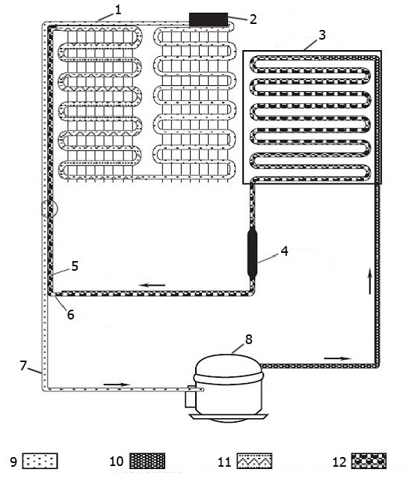

1 – parownik
2 – akumulator
3 – skraplacz
4 – filtr osuszacz
5 – rurka kapilarna
6 – wymiennik ciepła
7 – przewód ssący
8 – sprężarka
9 – gaz pod niskim ciśnieniem
10 – gaz pod wysokim ciśnieniem
11 – ciecz pod niskim ciśnieniem
12 – ciecz pod wysokim ciśnieniem

KegBar Instrukcja dla Użytkownika / Instrukcja Serwisowa

Część 5. Czyszczenie i konserwacja

5.1. Ogólne

Przed wykonaniem jakichkolwiek czynności związanych z czyszczeniem, konserwacją, itp. należy bezwzględnie odłączyć urządzenie od sieci.
Naprawa i konserwacja zamkniętego układu czynnika chłodniczego i prace z czynnikiem chłodniczym mogą być wykonywane wyłącznie przez firmę posiadającą uprawnienia w zakresie prac z czynnikami chłodniczymi.
W żadnym przypadku nie należy używać innych czynników chłodniczych niż dedykowany dla tego urządzenia.
Typ czynnika chłodniczego określono w Części 1.

Nie należy stawiać urządzenia do góry nogami, ani kłaść go na boku. Jeżeli urządzenie przypadkowo zostało obrócone do góry nogami, przed włączeniem należy odczekać 4 godziny.

Urządzenie zostało zaprojektowane w taki sposób, aby działało optymalnie przy minimum konserwacji. Postępując zgodnie z instrukcjami zawartymi w tym rozdziale zapewnisz wydajne działanie urządzenia. Regularne czyszczenie i konserwacja minimalizują ryzyko awarii urządzenia i utraty efektywności. Czyszczenie i konserwacja winny być prowadzone wyłącznie przez personel posiadający odpowiednią znajomość sprzętu.

Czyszczenie powierzchni zewnętrznych i wewnętrznych urządzenia powinno odbywać się w zależności od potrzeb, jednak nie rzadziej niż raz w miesiącu. Przed rozpoczęciem czyszczenia urządzenie należy odłączyć od źródła zasilania.

5.2. Codziennie
Sprawdzaj wyłącznik („ON/OFF”) urządzenia.

5.3. Raz w miesiącu
- Wyłącz urządzenie / Odłącz urządzenie od źródła zasilania.
- Wyczyść wszystkie powierzchnie wewnętrzne i zewnętrzne używając wilgotnej ściereczki.
- Usuń kurz i pyłki z wszystkich otworów wentylacyjnych i żeber skraplacza przy pomocy szczoteczki o sztywnym włosiu (nie metalowej!). Zanieczyszczenia zgromadzone na powierzchni żeber usuń za pomocą odkurzacza.

KegBar Instrukcja dla Użytkownika / Instrukcja Serwisowa

Należy zachować ostrożność, aby nie uszkodzić żeber skraplacza.

- Sprawdź wszystkie widoczne elementy pod kątem ewentualnych uszkodzeń. W przypadku stwierdzenia jakichkolwiek uszkodzeń utrudniających prawidłową eksploatację należy skontaktować się z lokalnym serwisem technicznym.
- Po wykonaniu czyszczenia i sprawdzeniu elementów pod kątem uszkodzeń upewnij się, że wszystkie wyjmowane elementy zostały poprawnie zamontowane.

5.4. Konserwacja

W celu uniknięcia zwiększonego poboru prądu i zapewnienia prawidłowego działania urządzenia, użytkownik powinien postępować zgodnie z poniższymi instrukcjami:

- nie blokować obudowy lodówki i kratek wentylacyjnych, aby zapewnić swobodny obieg powietrza;
- usuwać kurz i zanieczyszczenia ze skraplacza powietrznego;
- utrzymywać urządzenie w czystości.

5.5. Przechowywanie i transport

Urządzenie należy przechowywać w opakowaniu.
Urządzenie należy przechowywać w suchym, dobrze wentylowanym pomieszczeniu, w którym wilgotność względna nie przekracza 80%.
Umieszczanie lodówek jedna na drugiej jest zabronione.

Do transportu bezwzględnie należy ustawić urządzenie w pozycji pionowej.

5.6. Przechowywanie bez opakowania

Urządzenie należy przechowywać w suchym pomieszczeniu chronionym przed wilgocią. Ustawianie lodówek jedna na drugiej jest zabronione.
Transport urządzenia może odbywać się jedynie w pozycji pionowej, w opakowaniu i przy użyciu dowolnego środka transportu. Nie zaleca się przemieszczać urządzenia w czasie transportu.

KegBar Instrukcja dla Użytkownika / Instrukcja Serwisowa

Część 6. Rozwiązywanie problemów

Zanim podejmiesz próbę rozwiązania problemu
W przypadku, gdy urządzenie działa niezgodnie z opisem zamieszczonym w niniejszej instrukcji, możesz skorzystać z porad zamieszczonych na kolejnych stronach.
Należy przeczytać je uważnie, aby znaleźć odpowiedni ustęp odpowiadający Twojemu problemowi.

Przed wykonaniem jakichkolwiek napraw lub czynności związanych z czyszczeniem, konserwacją, itp. należy bezwzględnie odłączyć lodówkę od źródła zasilania.

Testy, regulacja, itp. zasilania urządzenia winny być dokonywane wyłącznie przez wykwalifikowany personel serwisu, posiadający odpowiednie uprawnienia.
W żadnym przypadku nie należy otwierać zamkniętego układu czynnika chłodniczego. W razie konieczności czynność tę mogą wykonać wyłącznie pracownicy firmy posiadającej uprawnienia do prac z czynnikami chłodniczych

Należy zawsze pamiętać o tym, że lodówka wymaga dostępu powietrza. Zanieczyszczone lub zablokowane żebra skraplacza bądź kratka szczelinowa lub też brak wolnej przestrzeni wokół urządzenia, umożliwiającej swobodną cyrkulację powietrza może doprowadzić do częściowej lub całkowitej awarii urządzenia.

W żadnym przypadku nie należy stawiać urządzenia do góry nogami ani kłaść go na boku. Jeżeli urządzenie przypadkowo zostało obrócone do góry nogami, przed włączeniem należy odczekać 4 godziny.

W razie stwierdzenia nieprawidłowości w działaniu urządzenia należy przeczytać poniższe rady, a następnie w miarę możliwości podjąć próbę naprawy urządzenia.

KegBar Instrukcja dla Użytkownika / Instrukcja Serwisowa

Objaw | Możliwa przyczyna | Sposób postępowania
Urządzenie jest podłączone do źródła zasilania, ale nie działa | - Brak napięcia w sieci  - Wtyczka została niedokładnie włożona do gniazdka  - Termostat jest uszkodzony | - Sprawdź napięcie w gniazdku za pomocą urządzenia do sprawdzania napięcia  - Sprawdź podłączenie wtyczki i w razie konieczności włóż ją starannie do gniazdka  - Wymień termostat
Niedostateczne chłodzenie przy działającym wentylatorze | - Wyciek czynnika chłodniczego z układu chłodzenia  - Zatkanie deflektora skraplacza powietrza  - Niedostateczna cyrkulacja powietrza w lodówce  - Zmiana ustawień termostatu | - Należy skontaktować się z wykwalifikowanym pracownikiem serwisu technicznego  - Wyczyść deflektor skraplacza powietrza  - Zapewnij swobodny obieg powietrza w lodówce
Sprężarka działa nieprzerwanie nie wyłączając się. Zawartość lodówki ulega nadmiernemu schłodzeniu | Termostat jest zepsuty | Należy skontaktować się z wykwalifikowanym pracownikiem serwisu technicznego
Sprężarka nie działa, a wentylator – tak | - Przekaźnik jest zepsuty  - Sprężarka jest zepsuta | Należy skontaktować się z wykwalifikowanym pracownikiem serwisu technicznego
W czasie pracy urządzenia powstaje hałas.  Hałas powodowany przez sprężarkę  Hałas powodowany przez wentylator | - Niektóre elementy urządzenia wchodzą w kontakt z obudową  - Buczenie kompresora  - Panewka uszkodzona, obluzowana piasta  - Deflektory wentylatora wchodzą w kontakt ze skraplaczem | Należy skontaktować się z wykwalifikowanym pracownikiem serwisu technicznego

KegBar Instrukcja dla Użytkownika / Instrukcja Serwisowa

Sprężarka może nie pracować pomimo, że wentylator działa.

Jako wskazówkę ogólną dotyczącą sprawdzania poprawności pracy sprężarki można potraktować sprawdzenie temperatury rury odprowadzającej. Jest to miedziana rura łącząca sprężarkę z górnym kolankiem końcówki skraplacza.

Po włączeniu urządzenia rura odprowadzająca stopniowo się nagrzewa. Jeżeli rura odprowadzająca stanie się gorąca, a parownik nie ulegnie schłodzeniu, może to sugerować utratę czynnika chłodzącego lub blokadę układu chłodzenia.

Jeżeli rura odprowadzająca nie nagrzeje się w ogóle, wskazuje to na całkowitą utratę czynnika chłodzącego lub uszkodzenie kompresora.

Ponieważ do wykonania wymienionych wyżej czynności konieczne jest zdjęcie kratek przy włączonym urządzeniu, serwisant musi postępować bardzo ostrożnie ze względu na niektóre elementy znajdujące się w ruchu obrotowym oraz napięcie pierwotne.

Część 7. Części zamienne

7.1. Zamawianie części zamiennych
Zamawiając część zamienną należy sprawdzić rysunek z opisem części zamiennych podać numer identyfikacyjny danej części zamiennej.

Przed wysłaniem zamówienia upewnij się, że podałeś właściwy numer części zamiennej, specyfikację i liczbę zamawianych elementów.

Jeżeli w niniejsza części instrukcji nie podano opisu jakiejkolwiek części zamiennej skontaktuj się z nami w celu uzyskania dalszych informacji.

Opracowany przez PrJSC UKPostach
ZACHOWAĆ W CELACH INFORMACYJNYCH
Załącznik A Karta gwarancyjna
Producent: PJSC "UKpostach"
м. Dergachi, 31C Zaliznychna str.
Kod identyfikacyjny zgodny z USREOU 37577570
Nazwa produktu zgodna z dokumentem regulacyjnym, marka
Chłodnica
Numer fabryczny

Data produkcji ____________________________________________________________

Wyprodukowano zgodnie z __ TU U 28.2-30169718-023:2024_____________________________
____________________________________________ _______________________________________
(nazwisko, imię, nazwisko rodowe osoby odpowiedzialnej ze strony producenta (sprzedawcy)) (podpis)
MP
Wypełnione przez sprzedawcę
Продавець________________________________________________________
(nazwa firmy, organizacji, adres siedziby)
Data sprzedaży ______________________________________ Cena do negocjacji
(rok, miesiąc, dzień)
__________________________________________________ ____________
(nazwisko, imię, nazwisko rodowe osoby odpowiedzialnej ze strony sprzedawcy) (podpis)
MP

Wypełnione przez wykonawcę
Виконавець _________________________________________________________________________
(nazwa firmy, organizacji, adres siedziby)
Numer, za pomocą którego produkt jest akceptowany do rejestracji gwarancyjnej: ____________________________________
Powód naprawy | Nazwa wymienionej części | Data naprawy (dzień, miesiąc, rok) | Podpis artysty

(NAZWISKO, podpis)
Podpis konsumenta potwierdzający wykonanie naprawy gwarancyjnej.
______________________________________________________________________________________
(podpis data)

